混凝+铁炭微电解/H2O2+活性炭处理化学清洗废水
［摘要］利用混凝+铁炭微电解/H2O2+活性炭吸附法对高浓度的化学清洗废水进行联合处理，同时简单分析了反应机理及影响因素。通过实验确定了混凝最佳条件（pH=8、PAC 投加量为50 mg/L、PAM 投加量2 mg/L、沉淀时间40 min），铁炭微电解/H2O2最佳条件〔pH=2、（Fe+C）总投加量60 g/L、m（Fe）∶m（C）为1∶1、H2O2投加量4 mL/L、反应时间60 min〕，活性炭吸附最佳条件（吸附时间120 min、pH=6、活性炭投加量20 g/L）。结果表明，在上述最佳工艺条件下对化学清洗废水进行处理，COD 去除率可达98%以上，达到国家一级排放标准（GB 8978—1996）要求。
［关键词］混凝；铁炭微电解；活性炭；化学清洗废水
［中图分类号］ X703 ［文献标识码］ A ［文章编号］ 1005-829X（2012）05-0063-04
Treatment of chemical cleaning wastewater by coagulation and iron-carbon microelectrolysis/H2O2 and activated carbon
Zhu Lehui，Zuo Jing，Cheng Peng
Abstract：Coagulation+iron-carbon microelectrolysis/H2O2+activated carbon process has been used for the combined treatment of high-concentration chemical cleaning wastewater. Its reaction mechanism and influencing factors are analyzed. The following optimal coagulation conditions are decided via experiments：pH is 8，PAC dosage 50 mg/L，PAM dosage 2 mg/L，and settling time 40 min. The optimal conditions for iron-carbon microelectrolysis/H2O2 are as follows：pH is 2，Fe+C total dosage 60 g/L，m（Fe）∶m（C） 1∶1，H2O2 dosage 4 mL/L，and reaction time 60 min. The optimal conditions for activated carbon adsorption are as follows：adsorption time is 120 min，pH 6，and activated carbon dosage 20 g/L. The results show that the COD removing rate can be above 98%，meeting the requirements of the first class of Integrated Wastewater Discharge Standard（GB 8978—1996） under the above optimal conditions.
Key words： coagulation；iron-carbon microelectrolysis；activated carbon；chemical cleaning wastewater
化学清洗废水是工业领域去除生产设备金属表面因安装或运行过程形成的污垢而产生的废水〔1〕。该类废水中含有表面活性剂、磷酸盐及其他无机盐、乳化油、缓蚀剂、悬浮物（主要是锈垢、泥沙及其他机械杂质）、金属离子等。其有机物和无机盐浓度高，生化性能差。
对于此类废水应根据实际情况选择不同的处理技术。目前处理工艺主要有破乳分离、热解处理、微生物分解、沉淀、吸附、氧化还原、中和等。近年来，铁炭微电解工艺和Fenton 试剂法处理高浓度难降解有机废水正成为国内外研究的热点。铁炭微电解法〔2〕利用金属腐蚀原理，形成原电池对废水进行处理。由于其适用范围广﹑寿命长﹑处理效果好﹑成本低﹑操作维护方便，近年来受到国内外学者的广泛重视。Fenton 试剂具有极强的氧化能力，在处理难生物降解或一般化学氧化剂难以奏效的有机废水时，具有反应迅速、温度和压力等反应条件温和且无二次污染等优点。S. M. Kim 等〔3〕先通过混凝沉淀大幅度降低废水中溶解的有机物、乳化油和悬浮物，再进行铁炭微电解反应，出水中加入H2O2，使其与铁炭微电解生成的Fe2+构成Fenton 试剂，产生的·OH 能迅速引发氧化链反应，最终将有机化合物分解为CO2和H2O。微电解产生的Fe2+可供后续Fenton 试剂法使用，无需添加Fe2+，很大程度上降低了成本，而且能强化铁炭微电解的氧化能力，同时节约了H2O2的用量，并达到较好的处理效果。笔者采用混凝+铁炭微电解/H2O2+活性炭吸附法处理高COD 化学清洗废水，以期为化学清洗废水处理提供新思路。
1 实验部分
1.1 废水水质
化学清洗废水取自江西宜春某环保清洗系统设备厂，废水水质：CODCr为4 500~5 000 mg/L，油质量浓度为20~30 mg/L，pH 为12~13，水温约30～40 ℃。
1.2 仪器、试剂与分析方法
仪器：六联无级变速电动搅拌器（上海纵跃电子科技有限公司），JJ-1 型精密增力电动搅拌器（金坛宏华仪器厂），pHS-25 型pH 计（武汉金帝仪器设备有限公司），BS224SAG104 电子分析天平（德国赛多利斯仪器系统有限公司），CS101 型电热鼓风干燥箱（深圳市众鑫达自动化仪表有限公司），立式万用电炉。
试剂：聚铝、聚丙烯酰胺、重铬酸钾、硫酸银、铁粉、活性炭、石墨、浓硫酸、H2O2溶液（质量分数30%）、硫酸亚铁、硫酸亚铁铵、硫酸汞、氢氧化钠，均为分析纯；试亚铁灵指示剂。
分析方法：COD 采用重铬酸钾法测定，pH 采用酸度计进行测定。
1.3 实验方法
（1）混凝实验：取200 mL 废水水样置于250 mL烧杯中，投加一定量的混凝剂，置于六联搅拌机上搅拌（开始时快搅2 min，随后慢搅8 min），反应一定时间后静置，取上清液测定COD，以确定最佳pH、PAC、PAM 用量和沉淀时间。
（2）铁炭微电解/H2O2单因素影响实验：取100 mL混凝上清液置于250 mL 烧杯中，调节pH，投加一定量的铁粉和石墨，反应3 h 后滴加H2O2溶液，再反应一段时间，沉淀30 min 后取上清液测定COD，确定最佳m（Fe）∶m（C）和铁炭总用量。
（3）铁炭微电解/H2O2正交试验：根据上述单因素试验得到的最佳条件进行正交试验，进一步确定最佳pH、H2O2用量以及反应时间。
（4）活性炭吸附实验：取混凝+铁炭微电解/H2O2处理后的废水50 mL，在不同pH 下研究活性炭投加量与出水水质的关系。
（5）联合处理实验：根据上述实验结果确定的最佳条件进行联合处理重复实验，考察其稳定性。
2 结果与讨论
2.1 混凝沉淀正交试验设计与分析
确定影响混凝沉淀的主要试验变量：反应初始pH（A）、PAC 投加量（B）、PAM 投加量（C）、沉淀时间（D）。选取各因素水平（见表1），按照L9（34）进行正交试验，结果如表2 所示。
表1 因素与水平
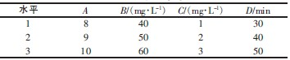
表2 正交试验结果
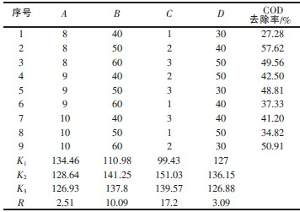
由表2 可知4 个因素的主次关系：PAM 投加量>PAC 投加量> 沉淀时间>pH，最佳条件为A1B2C2D2，即pH=8、PAC 投加量为50 mg/L、PAM 投加量为2 mg/L，沉淀时间为40 min。试验过程中观察到PAC 与PAM 联用处理化学清洗废水时，CODCr去除率较高，加入助凝剂后矾花大且沉降快；PAC 单独使用时生成的絮凝体粒径小，停止搅拌5 min 后絮凝沉淀才有明显效果，90~100 min 后絮凝体沉淀才较完全；而PAC 与PAM 联用时生成的絮凝体体积大，停止搅拌后马上就有明显的沉淀效果，且30~40 min 后絮凝沉淀已较完全。这是因为助凝剂可以调节和改善混凝的条件，也可以改善絮凝体的结构，通过强烈的吸附架桥作用使细小松散的絮凝体变得粗大而紧密〔4〕。
2.2 铁炭微电解/H2O2单因素影响实验
2.2.1铁炭比的确定
为了确定铁炭微电解/H2O2反应的最佳铁炭比，根据初步试验结果，调节pH 至3、铁粉投加量为30g/L、H2O2投加量为2.5 mL/L，反应时间为120 min，改变石墨投加量，分析m（Fe）∶m（C）对COD 去除率的影响（铁炭反应水是经混凝沉淀处理后的过滤出水），结果如图1 所示。
由图1 可知，m（Fe）∶m（C）＝1∶1 时，COD 去除率已基本达到最大，继续提高石墨的投加比例，COD去除率没有太大的提高。原因在于铁屑的数量有限，难以形成足够的微电池；同时石墨用量的增加使废水与铁屑的接触机会减少，也影响了反应进度。综合考虑原料投加量对处理成本的影响，选择m（Fe）∶m（C）=1∶1 最适合。
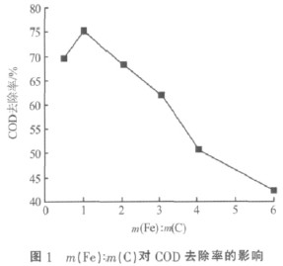
2.2.2铁炭用量的确定
固定m（Fe）∶m（C）＝1∶1、pH＝3、H2O2投加量为2.5 mL/L，反应时间为120 min，改变铁炭投加总量（Fe+C），分析其对COD 去除率的影响，见图2。
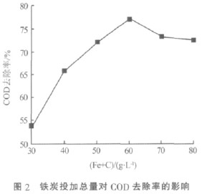
由图2 可知，当铁炭投加总量为60 g/L 时，COD去除率基本达到最大，继续增加投加量COD 去除率反而下降。这是因为随着铁炭投加总量的增加电解产生的Fe2+浓度升高，造成羟基自由基复合几率增大，不能有效与有机物反应〔5〕。综合考虑COD 的去除和处理成本，铁炭投加量以60 g/L 最适合。
2.2.3铁炭微电解/H2O2正交试验设计与分析
确定影响铁炭微电解/H2O2法的主要试验变量为反应初始pH（A）、H2O2投加量（B）、反应时间（C）。选取各因素水平（见表3），按照L9（34）进行正交试验，结果如表4 所示。
表3 因素与水平
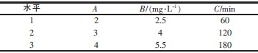
表4 铁炭微电解/H2O2正交试验结果
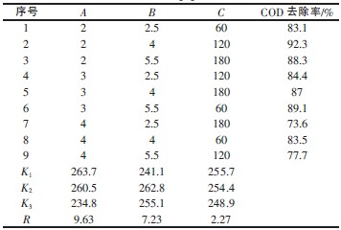
由表4 可知，影响COD 去除率的3 个因素主次关系为pH>H2O2投加量>反应时间，最佳条件为A1B2C1，即pH 为2、H2O2投加量为4 mL/L、反应时间为60 min。在强酸性条件下，COD 的去除率较高，提高pH 后去除率降低。这是由于加入的铁屑先进行微电解反应，此时H+越多生成的Fe2+就越多；加入H2O2溶液后，H2O2可在Fe2+催化下释放出氧化性极强的·OH，将水中有机物氧化分解成CO2和H2O，降低水中的COD；同时·OH 能将Fe2+迅速氧化成Fe3+，并以Fe（OH）3形式析出，絮状Fe（OH）3具有絮凝作用，可进一步降低废水COD〔6〕。因此，较低的pH 有利于·OH 的产生，提高处理效果。
由此可知，pH 为主要影响因素，是决定处理效果的关键，因此必须严格控制反应的pH。
2.3 活性炭吸附条件的确定
确定影响活性炭吸附效果的主要试验变量为反应初始pH（A）、活性炭投加量（B）、吸附时间（C）。选取各因素水平（见表5），按照L9（34）进行正交试验，结果如表6 所示。
表5 因素与水平
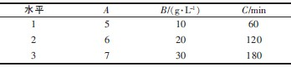
由表6 极差分析可知，影响COD 去除率的3 个因素主次关系为活性炭投加量>吸附时间>反应初始pH，最佳条件为A2B2C2，即pH 为6，活性炭投加量为20 g/L，吸附时间为120 min。活性炭水处理所涉及的吸附过程较为复杂，影响因素也较多。低pH时水中有机物电离度较小，吸附去除率高，且活性炭表面负电荷随着溶液中H+的增加而被中和，具有更高的活化表面，吸附性能变得更好〔7〕。
表6 活性炭吸附正交试验结果
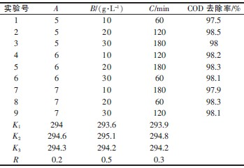
2.4 联合工艺处理效果
采用混凝+铁炭微电解/H2O2+活性炭吸附工艺，按最佳运行工艺条件对高浓度化学清洗废水进行处理，进水COD 为4 750 mg/L，连续进行7 次实验。实验结果表明，采用该工艺处理高浓度化学清洗废水，工艺运行稳定，COD 去除率稳定在98%左右。
3 结论
（1）确定了采用混凝+铁炭微电解/H2O2+活性炭吸附联合工艺处理高浓度化学清洗废水时各影响因素的主次关系及最佳工艺条件。
（2）在最佳运行工艺条件下，采用混凝+铁炭微电解/H2O2+活性炭吸附联合工艺处理高浓度化学清洗废水，COD 总去除率达98%以上，出水COD 降至100 mg/L 左右，达到了国家一级排放标准（GB 8978—1996）。联合工艺运行稳定、成本合理、操作简单，是高浓度化学清洗废水适宜的处理技术。
［参考文献］
［1］李相彪，俞慧玲，俞晓辉. 化学清洗废水处理存在问题与解决措施［J］. 工业用水与废水，2006，37（6）：57-58.
［2］邱珉，徐晓军. 铁碳微电解法在废水处理中的研究应用进展［J］.西南给排水，2009，31（6）：21-24.
［3］ Kim S M，Geissen S U，Vogelpohl A. Landfill leachate treatment by a photoassisted Fenton reaction ［J］. Water Science and Technology，1997，35（4）：239-248.
［4］高廷耀，顾国维. 水污染控制工程［M］. 2 版. 北京：高等教育出版社，1999：206-212.
［5］ De Laat J，Gallard H，Ancelin S，et al. Comparative study of oxidation of atrazine and acetone by H2O2/UV，Fe（Ⅲ）/UV，Fe（Ⅲ）/H2O2/UV and Fe（Ⅱ） or Fe（Ⅲ）/H2O2［J］. Chemosphere，1999，39（15）：2693-2706.
［6］范树军，张焕彬，付建军，等. 铁炭微电解/Fenton 氧化预处理高浓度煤化工废水的研究［J］. 工业水处理，2010，30（8）：93-95.
［7］邱俊，朱乐辉，裴浩言，等. Fe/C 微电解-超声波/Fenton 氧化-活性炭吸附处理仲丁灵农药废水［J］. 环境污染与防治，2009，31（4）：53-56.

